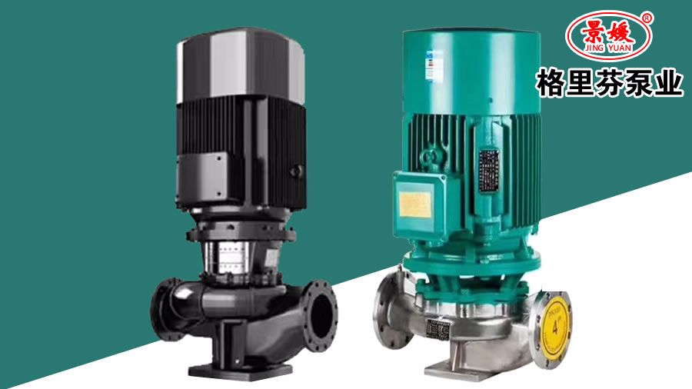
一、产品概述：
ISGB型便拆立式管道离心泵是在ISG型泵的基础上开发成功的一种结构新颖，技术先进的产品。
该立式泵特别是在整体结构上进行大胆突破设计。采用独立轴承体、泵轴支撑，解决了原来立式泵靠电机轴承支撑的不足之处；采用优秀水力模型的叶轮，消除了原立式泵轴向力大的不足之处；电机采用Y系列标准通用电机，解决原立式泵加长轴电机配套更换难的问题；同时100％的便拆结构，解决了更换大功率水泵的轴承、机械密封、叶轮、泵轴的难题。
ISGB型便拆立式管道离心泵与国内同类产品相比，具有运转更平稳、使用寿命长、配套更方便、维护保养更轻松等等，无可代替的优点。在立式泵系列产品中属国内前列，各项技术居国内领先，是替代ISG型立式泵、IS型离心泵、S型双吸泵等常规各种离心泵的理想产品。
二、产品特点：
1、ISGB型便拆立式管道离心泵立式结构，安装调试方便，独特设计的电机和泵体采用联接体联接，同心度高、加工精度高，占地面积大大减少，缩减了泵房建筑投资30％一60％。底脚稳固、结构紧凑、精美的铸造和外观处理赋予立式离心泵新的美感，使产生品焕发艺术的魅力，可以和国外著名厂家立式泵媲美。
2、配用国内著名厂家生产的Y系列标准通用电机，运行平稳、噪音极低。
3、轴承采用国际著名品牌精密轴承，精度高、可靠性好、寿命长。
4、叶轮采用90年代优秀可自平衡轴向力的水力模型，使得泵轴承和机械密封使用寿命大大延长。
5、电机轴承座内的轴承都配有加油孔和放油孔，对轴承的维护保养十分方便。
6、可拆卸硬性中间联轴器，使泵起动无振动、无噪音，旋转部件设有可靠的安全防护罩，安全性极好。
7、机械密封采用不锈钢、碳化钨、氟橡胶等材料制成，耐高温、高压，运行寿命长，无渗漏，对轴无磨损，保证工作环境整洁。
8、泵盖结构设计独特，只要卸下硬性中间联轴器、泵盖螺母，即可十分轻便取出轴承座。泵盖、泵轴、叶轮等组合件，进行更换机械密封和叶轮，而不必拆卸电机、泵体和管道，维修方便快捷。
三、工作条件:
1、ISGB型便拆立式管道离心泵系统高工作压力为1．6MPa，即泵吸入口压力+泵扬程≤1．6MPa(泵扬程工作压力大于1．6MPa时应在订货另行提出，以便在制造时泵的过流部件和联接部件采用铸钢)。
2、输送介质为清水或物理化学性质类似清水的其它液体。(输送介质带有细小颗粒的应在订货时另行说明，以便装配耐磨式机械密封)。
3、环境温度≤40℃，海拔高度≤1000m，相对湿度≤95%。
四、型号意义：
例如：ISGB100-160(I)AB
ISGB-便拆式离心泵
100-泵进、出口直径(mm)
160-叶轮名义直径(mm)
I-流量分类
AB-叶轮经第一、二次切割
ISGB型便拆立式管道离心泵性能参数（高转速2900r/min）：
型号 | 流量  (m3/h) | 扬程  (m) | 电机功率  (kw) | 转速  (r/min) | 效率  (%) | 汽蚀余量  (m)
>20-160 | 2.5 | 32 | 1.1 | 2900 | 25 | 2.3
>25-125 | 4 | 20 | 0.75 | 2900 | 36 | 2.3
>25-125A | 3.6 | 16 | 0.55 | 2900 | 35 | 2.3
>25-160 | 4 | 32 | 1.5 | 2900 | 32 | 2.3
>25-160A | 3.7 | 28 | 1.1 | 2900 | 31 | 2.3
>32-100(I) | 6.3 | 12.5 | 1.1 | 2900 | 54 | 2.0
>32-125 | 4.5 | 20 | 0.75 | 2900 | 45 | 2.3
>32-125(I) | 6.3 | 20 | 1.1 | 2900 | 43 | 2.3
>32-160 | 4.5 | 32 | 1.1 | 2900 | 44 | 2.3
>32-160A | 4.5 | 25 | 1.1 | 2900 | 42 | 2.3
>32-160(I) | 6.3 | 32 | 2.2 | 2900 | 42 | 2.3
>32-200 | 4.5 | 50 | 3 | 2900 | 45 | 2.3
>32-200A | 4 | 40 | 2.2 | 2900 | 40 | 2.3
>32-200(I) | 6.3 | 50 | 4 | 2900 | 33 | 2.0
>40-100 | 6.3 | 12.5 | 0.55 | 2900 | 54 | 2.3
>40-100A | 5.6 | 10 | 0.37 | 2900 | 52 | 2.3
>40-125 | 6.3 | 20 | 1.1 | 2900 | 46 | 2.3
>40-125A | 5.6 | 16 | 0.75 | 2900 | 45 | 2.3
>40-160 | 6.3 | 32 | 2.2 | 2900 | 40 | 2.3
>40-160A | 5.9 | 28 | 1.5 | 2900 | 39 | 2.3
>40-160B | 5.2 | 24 | 1.1 | 2900 | 38 | 2.3
>40-200 | 6.3 | 50 | 4 | 2900 | 33 | 2.3
>40-200A | 5.9 | 44 | 3 | 2900 | 31 | 2.3
>40-200B | 5.5 | 38 | 2.2 | 2900 | 29 | 2.3
>40-250 | 6.3 | 80 | 7.5 | 2900 | 28 | 2.3
>40-250A | 5.9 | 70 | 5.5 | 2900 | 28 | 2.3
>40-250B | 5.5 | 60 | 4 | 2900 | 27 | 2.3
>40-100(I) | 12.5 | 12.5 | 1.1 | 2900 | 62 | 2.3
>40-125(I) | 12.5 | 20 | 1.5 | 2900 | 60 | 2.3
>40-125(I)A | 11.2 | 17.2 | 1.1 | 2900 | 58 | 2.3
>40-160(I) | 12.5 | 32 | 3 | 2900 | 52 | 2.3
>40-160(I)A | 11.7 | 28 | 2.2 | 2900 | 51 | 2.3
>40-160(I)B | 10.5 | 22.5 | 1.5 | 2900 | 50 | 2.3
>40-200(I) | 12.5 | 50 | 5.5 | 2900 | 46 | 2.3
>40-200(I)A | 11.7 | 40 | 4 | 2900 | 45 | 2.3
>40-200(I)B | 10.5 | 35 | 3 | 2900 | 44 | 2.3
>40-250(I) | 12.5 | 80 | 11 | 2900 | 38 | 2.3
>40-250(I)A | 11.7 | 70 | 7.5 | 2900 | 38 | 2.3
>40-250(I)B | 10.8 | 60 | 7.5 | 2900 | 37 | 2.3
>50-100 | 12.5 | 12.5 | 1.1 | 2900 | 62 | 2.3
>50-125 | 12.5 | 20 | 1.5 | 2900 | 58 | 2.3
>50-125A | 11.2 | 17.2 | 1.1 | 2900 | 57 | 2.3
>50-160 | 12.5 | 32 | 3 | 2900 | 52 | 2.3
>50-160A | 11.7 | 28 | 2.2 | 2900 | 51 | 2.3
>50-160B | 10.5 | 22.5 | 1.5 | 2900 | 50 | 2.3
>50-200 | 12.5 | 50 | 5.5 | 2900 | 46 | 2.3
>50-200A | 11.7 | 44.5 | 4 | 2900 | 45 | 2.3
>50-200B | 10.5 | 35 | 3 | 2900 | 44 | 2.3
>50-250 | 12.5 | 80 | 11 | 2900 | 38 | 2.3
50-250A | 11.7 | 70 | 7.5 | 2900 | 38 | 2.3
50-250B | 10.8 | 60 | 7.5 | 2900 | 37 | 2.3
50-100(I) | 25 | 12.5 | 1.5 | 2900 | 69 | 2.5
50-100(I)A | 22.4 | 10 | 1.1 | 2900 | 67 | 2.5
50-125(I) | 25 | 20 | 3 | 2900 | 68 | 2.5
50-125(I)A | 22.4 | 16 | 2.2 | 2900 | 66 | 2.5
50-160(I) | 25 | 32 | 4 | 2900 | 63 | 2.5
50-160(I)A | 23.4 | 28 | 4 | 2900 | 62 | 2.5
50-160(I)B | 21.6 | 24 | 3 | 2900 | 58 | 2.5
50-200(I) | 25 | 50 | 7.5 | 2900 | 58 | 2.5
50-200(I)A | 23.4 | 44 | 7.5 | 2900 | 57 | 2.5
50-200(I)B | 21.6 | 37 | 5.5 | 2900 | 55 | 2.5
50-250(I) | 25 | 80 | 15 | 2900 | 50 | 2.5
50-250(I)A | 23.4 | 70 | 11 | 2900 | 50 | 2.5
50-250(I)B | 21.6 | 60 | 11 | 2900 | 49 | 2.5
50-315(I) | 25 | 125 | 30 | 2900 | 40 | 2.5
50-315(I)A | 23.4 | 110 | 22 | 2900 | 40 | 2.5
50-315(I)B | 21.6 | 93 | 18.5 | 2900 | 39 | 2.5
65-100 | 25 | 12.5 | 1.5 | 2900 | 69 | 2.5
65-100A | 22.4 | 10 | 1.1 | 2900 | 67 | 2.5
65-125 | 25 | 20 | 3 | 2900 | 68 | 2.5
65-125A | 22.4 | 16 | 2.2 | 2900 | 66 | 2.5
65-160 | 25 | 32 | 4 | 2900 | 63 | 2.5
65-160A | 23.4 | 28 | 4 | 2900 | 62 | 2.5
65-160B | 21.6 | 24 | 3 | 2900 | 58 | 2.5
65-200 | 25 | 50 | 7.5 | 2900 | 58 | 2.5
65-200A | 23.4 | 44 | 7.5 | 2900 | 57 | 2.5
65-200B | 21.6 | 37 | 5.5 | 2900 | 55 | 2.5
65-250 | 25 | 80 | 15 | 2900 | 50 | 2.5
65-250A | 23.4 | 70 | 11 | 2900 | 50 | 2.5
65-250B | 21.6 | 60 | 11 | 2900 | 49 | 2.5
65-315 | 25 | 125 | 30 | 2900 | 40 | 2.5
65-315A | 23.4 | 110 | 22 | 2900 | 40 | 2.5
65-315B | 21.6 | 93 | 18.5 | 2900 | 39 | 2.5
65-100(I) | 50 | 12.5 | 3 | 2900 | 73 | 3.0
65-100(I)A | 44.8 | 10 | 2.2 | 2900 | 72 | 3.0
65-125(I) | 50 | 20 | 5.5 | 2900 | 72.5 | 3.0
65-125(I)A | 44.8 | 16 | 4 | 2900 | 71 | 3.0
65-160(I) | 50 | 32 | 7.5 | 2900 | 71 | 3.0
65-160(I)A | 46.8 | 28 | 7.5 | 2900 | 70 | 3.0
65-160(I)B | 43.2 | 24 | 5.5 | 2900 | 69 | 3.0
65-200(I) | 50 | 50 | 15 | 2900 | 67 | 3.0
65-200(I)A | 46.8 | 44 | 11 | 2900 | 66 | 3.0
65-200(I)B | 43 | 37 | 7.5 | 2900 | 65 | 3.0
65-250(I) | 50 | 80 | 22 | 2900 | 59 | 3.0
65-250(I)A | 46.8 | 70 | 18.5 | 2900 | 59 | 3.0

北京格里芬泵业科技有限公司[总部]
地址：北京市丰台区黄土岗高场村2号A座6135室
电话：010-63263362
联系人：马景龙
手机号：18811581589、13765498365（微信同号）
客户在线QQ：2862029403【点击咨询】
客户在线QQ：3484415162 【点击咨询】
网址：http://www.glfby.com
公司微信公众号：

